Background Powerpoint Đẹp cho bài thuyết trình chuyên nghiệp
Hiện bạn là một nhân viên văn phòng hay đang là sinh viên sắp phải làm luận văn tốt nghiệp, một bài báo cáo chẳng hạng? Hay những bạn học sinh cấp 3 đang phải làm bài tập về nhà và đang cần sử dụng đến phần mềm Powerpoint để làm slide trình chiếu cho bài thuyết trình của mình thật sự thuyết phục và hấp dẫn người xem. Các bạn nên biết rằng một trong những yếu tố tiên quyết giúp slide của bạn thu hút người xem từ lần đầu tiên đó chính là hình nền background đẹp trong Powerpoint. Nếu bạn muốn tìm kiếm hình nền đẹp, phù hợp với nội dung trong bài thuyết trình của mình để làm hình nền cho Slide PowerPoint thêm ấn tượng thì bạn đã đến đúng chỗ rồi. Hôm nay, chúng tôi sẽ giới thiệu đến bạn đọc hiểu thêm về những lợi ích phần mềm Powerpoint mang lại cũng những hình ảnh về background Powerpoint đẹp nhất trong mọi lĩnh vực để các bạn có thể chọn lựa và tải nó về để sử dụng nhé!!
Hình nền powerpoint đơn giản và tinh tế nhất

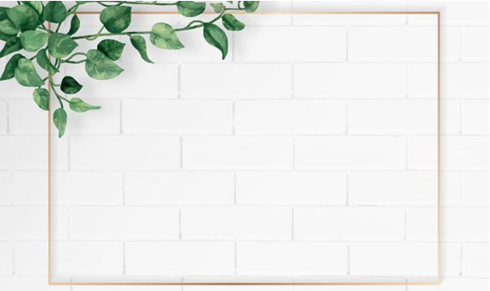

Hình nền powerpoint đơn giản tinh tế nhất
Hình nền powerpoint đơn giản mà tinh tế thương mang tông màu trắng đẹp nhìn rất đơn giản nhưng cực kỳ chuyên nghiệp và đủ để bạn làm background powerpoint được cho rất nhiều thể loại nội dung slide thuyết trình powerpoint. Hình nền powerpoint với màu trắng chủ đạo giúp người xem tập trung được vào nội dung nên sẽ rất hiệu quả, vì thế còn chần chừ gì nữa mà không lựa chọn cho mình những hình powerpoint màu trắng đẹp nhất này về nhỉ??

Hình nền powerpoint đơn giản tinh tế nhất
Hình nền powerpoint đơn giản tinh tế nhất
Powerpoint là công cụ thuyết trình hỗ trợ đa phương tiện rất mạnh, trang bị đầy đủ các hiệu ứng tiên tiến. Gần như mọi thứ có thể số hóa đều có thể đưa vào slide Powerpoint. Vì vậy, slide PowerPoint có thể là sản phẩm tích hợp của nhiều yếu tố: ngôn từ, hình ảnh, đồ họa 3D, ghi âm giọng nói, hiệu ứng âm thanh và hình ảnh động.vv…
Đặc biệt đối với giáo viên, người thường xuyên phải sử dụng phần mềm Powerpoint nhất có thể dùng nó tăng hiệu quả của lớp học và áp dụng được với tất cả mọi môn học. Lợi ích lớn của việc sử dụng Powerpoint là giáo viên có thể soạn thảo bài giảng và tái sử dụng cho những lần giảng sau.
Img

Hình nền powerpoint đặc sắc

Hình nền powerpoint đặc sắc
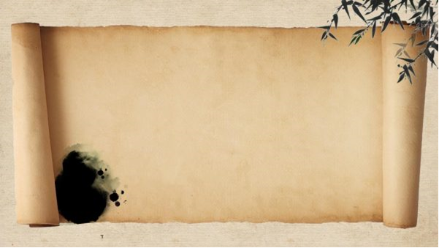
Hình nền powerpoint đặc sắc
Hình nền powerpoint đặc sắc
Hình nền powerpoint đặc sắc
Hình nền powerpoint đặc sắc Hình nền powerpoint đặc sắc
Hình nền powerpoint màu xanh chủ đạo Hình nền powerpoint màu xanh chủ đạo Hình nền powerpoint màu xanh chủ đạo Hình nền powerpoint màu xanh chủ đạo

Hình nền powerpoint chuyên nghiệp cho powerpoint 2010
Với cách trình bày powerpoint độc đáo của bạn với những hình nền powerpoint chuyên nghiệp. Chúng ta sử dụng chúng trong bài thuyết trình của bạn để làm nên những hình nền, background powerpoint đẹp này có thể để thổi bay cách nhìn của khách hàng, đồng nghiệp, nhân viên bạn bè hay một ai đó về khả năng diễn đạt của bạn. Tất cả những hình ảnh được tối ưu hóa về bố cục để được sử dụng như là nền tảng của bài trình bày của bạn khi mới bắt đầu cho buổi thuyết trình chuyên nghiệp.
Hình nền powerpoint đơn giản nhất cho các bạn tải về làm hình nền

Wallpaper làm slide thuyết trình xây dựng kiến trúc, xây dựng và bảo vệ môi trường.
Chúc các bạn có bài thuyết trình thành công!

